Nº Expediente:

Solicitud de ayuda Submedida 19.2 LEADER 2014-2020

Valle del Ese-Entrecabos

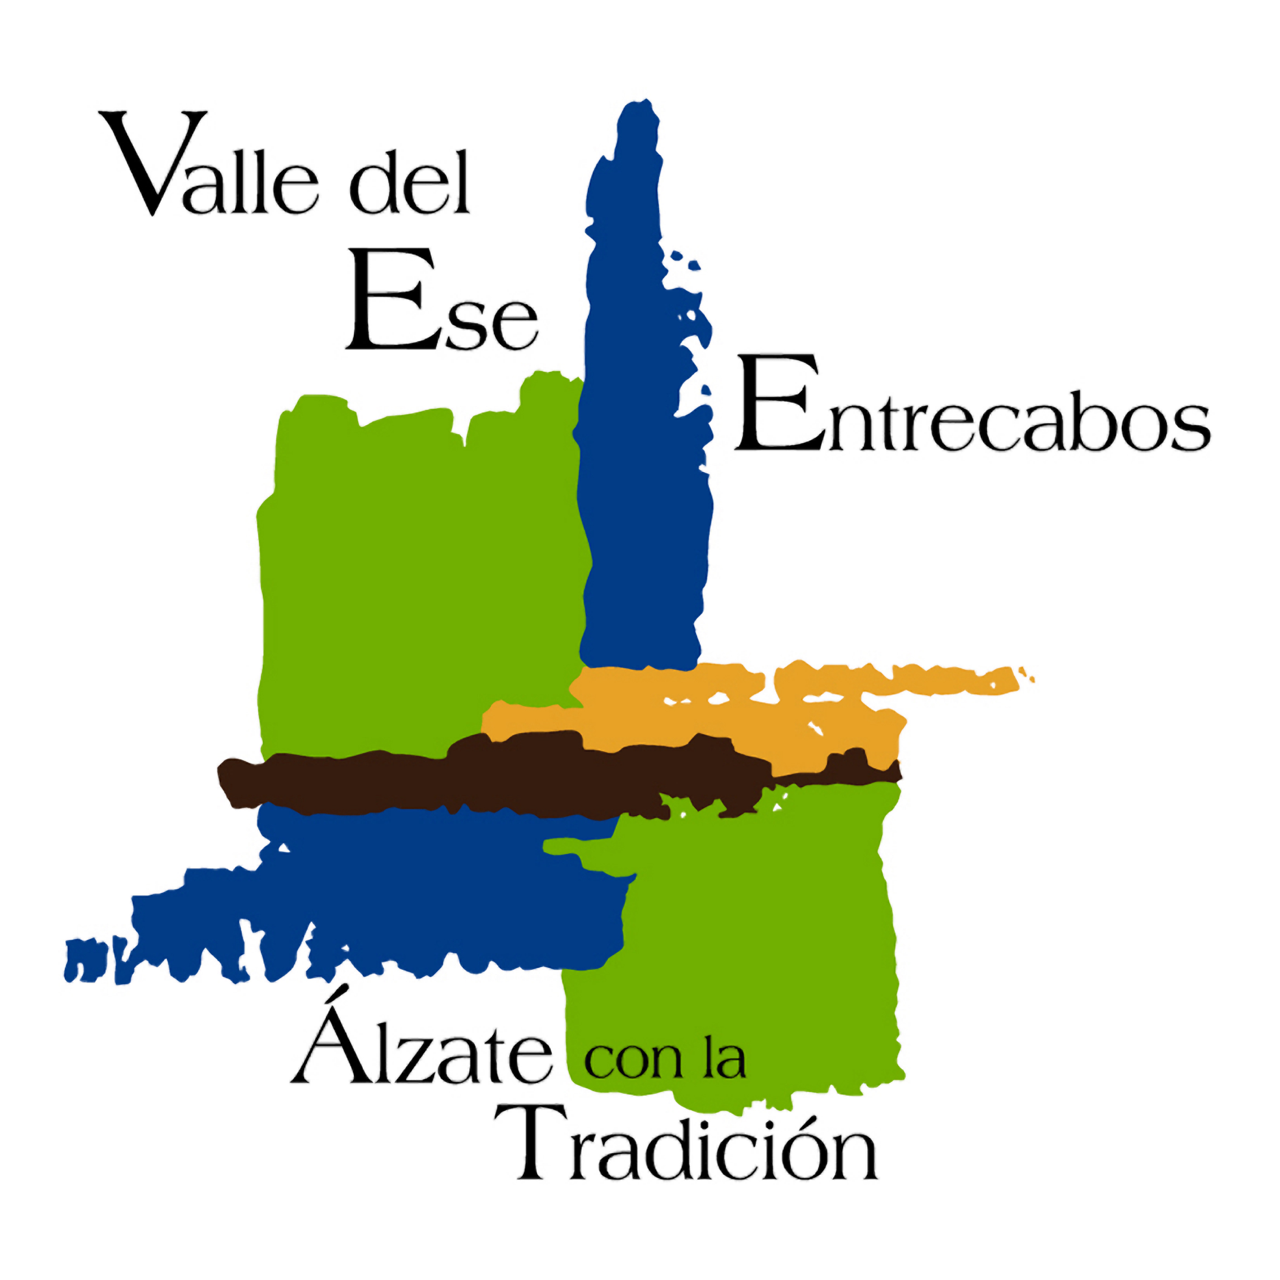

MEMORIA EMPRESARIAL Y ESTUDIO DE VIABILIAD
Proyectos productivos
Título del
expediente:
(Anexo II de la Resolución de 19 de febrero de 2020, de la Consejería de Desarrollo Rural, Agroganadería y Pesca, por la que se aprueba el texto consolidado de las bases reguladoras de las ayudas recogidas en la Submedida M19.2 del Programa de Desarrollo Rural 2014-2020 “Desarrollo de las operaciones previstas en la estrategia de desarrollo local participativo”)



FEADER Fondo Europeo Agrícola de Desarrollo Rural: Europa invierte en las zonas rurales

0 | DATOS GENERALES DE LA PERSONA O ENTIDAD SOLICITANTE

Solicitante (persona física o jurídica)
Nombre y apellidos o razón social |  | N.I.F. / C.I.F.
Domicilio social |  | Localidad
Municipio | Provincia | Código Postal
Teléfono | Fax | Correo electrónico

Representante (en caso de persona jurídica)
Nombre y apellidos | N.I.F. | Dirección
Municipio | Provincia | Código Postal
Teléfono | Fax | Correo electrónico

Localización de la empresa
Dirección |  | Localidad
Municipio | Provincia | Código Postal

1 | IDENTIFICACIÓN DEL PROYECTO

Cómo surgió la idea: referencias y funcionamiento

Descripción del proyecto

El/la emprendedor/a
Forma jurídica | Formación
Experiencia profesional

2 | PLAN DE MARKETING E INTERVENCIÓN

2.1. Análisis del mercado
Clientela
Competencia
Empresas proveedoras

2.2. Análisis estratégico
Amenazas | Oportunidades
Puntos débiles | Puntos fuertes

2.3. Plan de acción
Producto / servicio
Precios
Promoción y comunicación
Distribución

2.4. Mejoras previstas
Aumento de la competitividad
Mejora de la trazabilidad y seguridad alimentaria
Mejora de la calidad de las producciones
Incorporación de nuevos productos, procesos o tecnologías
Reducción de costes
Mejora de la rentabilidad económica
Reducción del impacto ambiental
Diversificación de producciones y/o mercados
Mejora de la comercialización de las producciones

3 | PROCESO PRODUCTIVO O DE PRESTACIÓN DE SERVICIO

Inventario de recursos disponibles

Inventario de recursos necesarios

Análisis del proceso productivo

4 | PLAN DE RECURSOS HUMANOS

Listado de puestos y funciones

5 | UBICACIÓN

Dirección social
Características del local / infraestructuras

6 |  | ESTRUCTURA LEGAL: FORMA JURÍDICA

7 | PLAN ECONÓMICO - FINANCIERO

7.1. Plan de inversiones
Concepto | € antes del IVA | € IVA incluido
Inmovilizado intangible:
- Patentes
- Marcas
- Aplicaciones informáticas
- Otros
Obra civil:
- Edificios
- Infraestructuras
- Proyecto técnico
- Licencias y permisos
- Otros
Inmovilizado material:
- Instalaciones
- Maquinaria y utillaje
- Mobiliario
- Equipamiento informático
-Elementos de transporte
- Otros
Suma de las inversiones

7.2. Plan de financiación
Concepto | Año 1 | Año 2 | Año 3 | Año 4 | Año 5
Aportaciones capital
Subvenciones
Préstamos
Sumas
Acumulados

7.3. Plan de ingresos
Previsión de ingresos
 | Año 1 | Año 2 | Año 3 | Año 4 | Año 5
Facturación I
Facturación II
Total

Descripción del cálculo de los ingresos

7.4. Previsión de gastos de explotación
Gastos de explotación
Concepto | Año 1 | Año 2 | Año 3 | Año 4 | Año 5
Consumos
Arrendamientos
Reparaciones/ conserv.
Servicios profesionales
Primas de seguros
Suministros
Comunicaciones
Transporte
Servicios bancarios
Publicidad /propaganda
Tributos
Gastos financieros
Otros gastos
Personal contratado:
Retribuciones
Seguridad Social
Personal no laboral:
Retribuciones
Seguridad Social
Totales

7.5. Cuadro de resultados
Cuadro de resultados
Concepto | Año 1 | Año 2 | Año 3 | Año 4 | Año 5
Ingresos
Gastos
Diferencia

7.6. Amortización de la inversión
Amortizaciones
 | Año 1 | Año 2 | Año 3 | Año 4 | Año 5
Resultado
Amortización
Flujo de caja
Flujo acumulado

8 | MEMORIA TÉCNICA

Relación desglosada y cuantificada de las inversiones previstas, incluyendo un croquis o plano de la distribución de la nave y de los equipos nuevos, ordenadas bajo los siguientes capítulos:

A) Construcción o mejora de inmuebles en las que se deberán desagregar las siguientes
partidas con medición de unidades de obra.

• Albañilería, estructuras y cubiertas.
• Saneamiento, fontanería, electricidad e instalaciones de incendios.
• Paneles alimentarios e instalaciones frigoríficas.
• Urbanizaciones exteriores.
• Instalaciones especiales (depuradoras, silos, bases para instalación de maquinaría y equipos, etc.).

B) Adquisición de maquinaria, equipos y otros bienes.

• Maquinaria y otros bienes de equipo (incluidos los equipos informáticos), e
instalaciones productivas específicas.
• Programas informáticos y licencias para el uso de programas informáticos.
• Diseño y/o programación de páginas web.

C) Gastos Generales.

• Honorarios de arquitectos, ingenieros, consultores.
• Estudios de viabilidad.
• Derechos de patentes.
• Licencias y permisos.
• Costes de implantación de normas de calidad.

D) Cronograma de las inversiones

Ofertas de suministro.
Se presentará un resumen de los presupuestos o facturas proforma, relativas a cada uno de los bienes y servicios para los que se solicitan las subvenciones, y cuya presentación habrá de efectuarse en la forma que exige el apartado tercero de la base sexta de estas bases.

Se presentará un cronograma de las inversiones por anualidades. La presentación de este cronograma es obligatoria y las cantidades indicadas serán vinculantes. Las cantidades que no se justifiquen en cada anualidad, se perderán definitivamente.

CRONOGRAMA DE LAS INVERSIONES
Anualidad (indicar año)
Importe de la inversión

9 | OTRAS CONSIDERACIONES QUE DESEEN REALIZARSE

10 | DECLARACIÓN RESPONSABLE

D./Dña. ................................................................... NIF..........................., en representación de.........................................................., con C.I.F..................................., y en relación con el proyecto para el que solicita ayuda de la convocatoria de la Media 19 LEADER 2014-2020 Valle del Ese-Entrecabos, declara bajo su responsabilidad que toda la información aportada junto con la solicitud de ayuda es cierta..

Y para que así conste, a los efectos oportunos, firma la presente declaración responsable en ….……………….……………..a ………. de ………………..…. de 20……

(firma y sello)
Fdo.: ………………………….
NIF: ………………………..….

